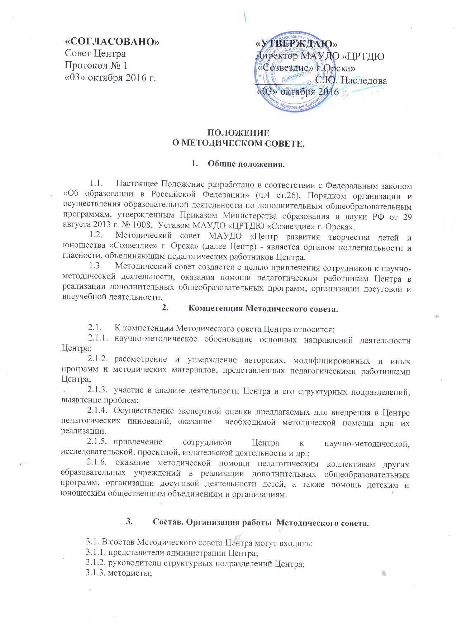
«СОГЛАСОВАНО»  Совет Центра  Протокол № 1  «03» октября 2016 г. | «УТВЕРЖДАЮ»  Директор МАУДО «ЦРТДЮ  «Созвездие» г.Орска»  ___________ С.Ю. Наследова  «03» октября 2016 г.

ПОЛОЖЕНИЕ
О МЕТОДИЧЕСКОМ СОВЕТЕ.

- Общие положения.

  - Настоящее Положение разработано в соответствии с Федеральным законом «Об образовании в Российской Федерации» (ч.4 ст.26), Порядком организации и осуществления образовательной деятельности по дополнительным общеобразовательным программам, утвержденным Приказом Министерства образования и науки РФ от 29 августа 2013 г. № 1008, Уставом МАУДО «ЦРТДЮ «Созвездие» г. Орска».
  - Методический совет МАУДО «Центр развития творчества детей и юношества «Созвездие» г. Орска» (далее Центр) - является органом коллегиальности и гласности, объединяющим педагогических работников Центра.
  - Методический совет создается с целью привлечения сотрудников к научно-методической деятельности, оказания помощи педагогическим работникам Центра в реализации дополнительных общеобразовательных программ, организации досуговой и внеучебной деятельности.
- Компетенция Методического совета.

  - К компетенции Методического совета Центра относится:
    - научно-методическое обоснование основных направлений деятельности Центра;
    - рассмотрение и утверждение авторских, модифицированных и иных программ и методических материалов, представленных педагогическими работниками Центра;
    - участие в анализе деятельности Центра и его структурных подразделений, выявление проблем;
    - Осуществление экспертной оценки предлагаемых для внедрения в Центре педагогических инноваций, оказание необходимой методической помощи при их реализации.
    - привлечение сотрудников Центра к научно-методической, исследовательской, проектной, издательской деятельности и др.;
    - оказание методической помощи педагогическим коллективам других образовательных учреждений в реализации дополнительных общеобразовательных программ, организации досуговой деятельности детей, а также помощь детским и юношеским общественным объединениям и организациям.

- Состав. Организация работы Методического совета.

3.1. В состав Методического совета Центра могут входить:
3.1.1. представители администрации Центра;
3.1.2. руководители структурных подразделений Центра;
3.1.3. методисты;
3.1.4. педагоги высшей и 1 квалификационной категории;
3.1.5. руководители методических объединений Центра по профильным направлениям.
  - Методический совет формируется на неопределенный срок.
  - Методический совет выбирает из своего состава председателя сроком на 1 год, но он может быть переизбран неограниченное количество раз.
  - Председатель Методического совета Центра:
    - организует деятельность методического совета Центра;
    - планирует работу методического совета Центра;
    - информирует членов методического совета Центра о предстоящем заседании.
  - Заседания Методического совета Центра считаются открытыми и проводятся в соответствии с планом работы, а также по мере необходимости, но не реже 1 раза в квартал.
  - Заседания Методического совета правомочны, если на них присутствовало не менее 2/3 его состава.
  - Решения Методического совета считаются принятыми, если за них проголосовало не менее 2/3 присутствующих.
  - Решение, принятое Методическим советом Центра в пределах его компетенции и не противоречащее законодательству Российской Федерации, Уставу Центра, является обязательным для исполнения педагогическими работниками Центра.

- Обязанности и права членов Методического совета.

  - Принимать активное участие в подготовке и проведении заседаний Педсоветов.
  - Предлагать администрации кандидатуры педагогов, заслуживающих различные поощрения.
  - Оказывать методическую помощь молодым специалистам, анализировать их занятия при посещении.
  - Анализировать, составлять план Методического совета.
  - Рассматривать анализ и план работы методических объединений.
  - Методический совет подотчётен Педагогическому совету как высшему органу.
- Документация Методического совета.

  - В ходе каждого заседания Методического совета Центра оформляется протокол с указанием даты проведения заседания, присутствующих на нем членов, указанием причин отсутствующих на нем членов, повестки дня, ходе заседания Методического совета, принятого решения с указанием сроков и исполнителей.
  - Протокол заверяется подписью председателя Методического совета Центра и секретарем, хранится в делах Центра постоянно.
  - Для ведения протоколов заседаний Методического совета Центра избирается секретарь простым голосованием сроком на 1 год.

- Ликвидация Методического совета.

  - Методический совет Центра может быть ликвидирован только в случаях:
- ликвидации учреждения или его слияния с другим учреждением;
- по решению избравшего их органа или назначившего их должностного лица.

